## **N02.1 Diagrama de Casos de Uso General.**

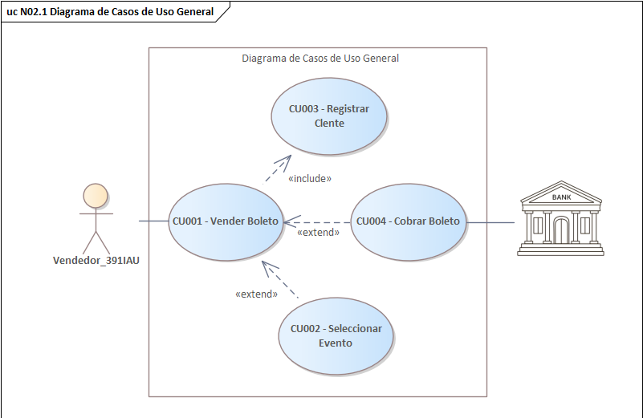

### **N02.2.1 especificación CU001 VenderBoleto_391IAU**

|  |  |
| --- | --- |
| **ID y Nombre: CU001 – Vender Boleto_391IAU** | |
| **Objetivo:** Permitir al cliente seleccionar un evento, registrar sus datos si es necesario, y concretar la compra de un boleto. | |
| **Actor principal:** Vendedor_391IAU | **Actor secundario:** - |
| **Precondiciones:**   * Debe existir al menos un evento cargado en el sistema con entradas disponibles. * El Vendedor Accede al sistema de compras. | |
| **Punto de extensión:**   * CU003 – Registrar Cliente_391IAU | **Punto de inclusión:**   * CU002 – Seleccionar Evento_391IAU * CU004 – Cobrar Boleto_391IAU |
| **Disparador:** El Vendedor aprieta el botón de Vender Boleto. | |
| **Escenario principal:**   1. El Vendedor accede al sistema de venta de boletos. 2. El sistema incluye CU002 – Seleccionar Evento_391IAU. 3. El sistema muestra los sectores y precios del evento seleccionado. 4. El Vendedor elige el sector, cantidad de boletos y asientos. 5. El sistema Valida Disponibilidad. 6. El sistema verifica si el cliente está registrado. 7. El Vendedor confirma la venta. 8. El sistema Incluye CU004 – Cobrar Boleto_391IAU. 9. El sistema genera el/los boletos y asocia al cliente. 10. El sistema confirma la operación y muestra los datos de los boletos generados. | |
| **Escenario alternativo:**  **5.1.** El sistema muestra mensaje “No hay asientos disponibles en este sector del evento.”.  **6.1.** El sistema no encuentra el usuario registrado.  **6.2.** El sistema Extiende Registrar Cliente_391IAU. | |
| **Postcondiciones:**   * Se genera un boleto asociado al cliente y al evento seleccionado. * Se actualiza la disponibilidad del evento. * Se registra la operación de compra. | |

### **N02.2.2 Diagrama de Secuencia CU001 VenderBoleto_391IAU**

### **N02.2.3. Modelo de clases CU001 VenderBoleto_391IAU**

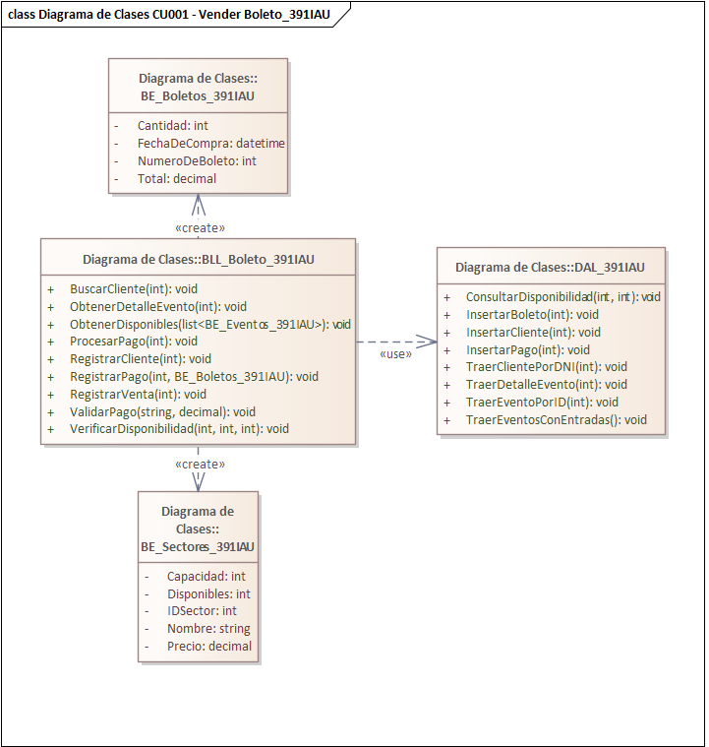

### **N02.2.4. Modelo DER CU001 VenderBoleto_391IAU**

### **N02.2.5. GUI CU001 VenderBoleto_391IAU**

COMPLETAR

### **N02.3.1 especificación CU002 - SeleccionarEvento_391IAU**

|  |  |
| --- | --- |
| **ID y Nombre: CU002 – Seleccionar Evento_391IAU** | |
| **Objetivo:** Permitir al vendedor seleccionar un evento con entradas disponibles, en base a las preferencias indicadas por el Cliente. | |
| **Actor principal:** Vendedor_391IAU | **Actor secundario:** - |
| **Precondiciones:**   * Debe haber eventos cargados y visibles en el sistema. * El Vendedor debe haber iniciado sesión correctamente. | |
| **Punto de extensión: -** | **Punto de inclusión: -** |
| **Disparador:** El vendedor accede a la opción “Seleccionar Evento” desde el proceso de venta. | |
| **Escenario principal:**   * 1. El sistema muestra la lista de eventos disponibles.   2. El vendedor filtra por nombre del artista, estadio o fecha si lo desea.   3. El sistema muestra los resultados filtrados.   4. El vendedor selecciona un evento.   5. El sistema retorna el control al CU001 – Vender Boleto_391IAU. | |
| **Escenario alternativo:**   * 1. El sistema muestra el mensaje “No hay eventos disponibles en este momento.”.   2. El sistema cierra la ventana y retorna el menú principal. | |
| **Postcondiciones:**   * Se visualiza el evento seleccionado con sus sectores y disponibilidad. * Se habilita la selección de entradas. | |

### **N02.2.2 Diagrama de Secuencia CU002 - SeleccionarEvento_391IAU**

### **N02.3.2. Modelo de clases CU002 - SeleccionarEvento_391IAU**

### **N02.4.2. Modelo DER CU002 - SeleccionarEvento_391IAU**

### **N02.5.2. GUI CU002 - SeleccionarEvento_391IAU**

COMPLETAR

### **N02.1.3 especificación CU003 – RegistrarCliente_391IAU**

|  |  |
| --- | --- |
| **ID y Nombre: CU003 – Registrar Cliente_391IAU** | |
| **Objetivo:** Registrar en el sistema los datos de un cliente que desea comprar un boleto y aun no se encuentra registrado. | |
| **Actor principal:** Vendedor_391IAU | **Actor secundario:** - |
| **Precondiciones:**   * El cliente desea comprar un boleto. * El sistema no encuentra al cliente registrado. | |
| **Punto de extensión: -** | **Punto de inclusión: -** |
| **Disparador:** El sistema no encuentra al cliente registrado durante la venta del boleto (CU001) | |
| **Escenario principal:**   * + 1. El sistema detecta que el cliente no está registrado.     2. El sistema abre la ventana de “Registrar Cliente”.     3. El Vendedor consulta los datos del cliente y los ingresa (nombre, apellido, DNI, E-Mail).     4. El sistema valida los datos ingresados.     5. El sistema registra al cliente en la base de datos.     6. El sistema retorna el control al CU001 – Vender Boleto_391IAU. | |
| **Escenario alternativo:**  **4.1.** El sistema muestra un mensaje de error indicando el dato invalido.  **4.2.** El Sistema muestra el campo con error y pide corregirlo. | |
| **Postcondiciones:**   * El cliente queda registrado en el sistema con sus datos personales. * Se permite continuar con el proceso de venta. | |

### **N02.2.3 Diagrama de Secuencia CU003 – RegistrarCliente_391IAU**

### **N02.3.3. Modelo de clases CU003 – RegistrarCliente_391IAU**

### **N02.4.3. Modelo DER CU003 – RegistrarCliente_391IAU**

### **N02.5.3. GUI CU003 – RegistrarCliente_391IAU**

COMPLETAR

### **N02.1.4 especificación CU004 – CobrarBoleto_391IAU**

|  |  |
| --- | --- |
| **ID y Nombre: CU004 – Cobrar Boleto_391IAU** | |
| **Objetivo:** Registrar el pago del boleto por parte del cliente, permitiendo finalizar la operación de venta. | |
| **Actor principal:** Vendedor_391IAU | **Actor secundario:** - |
| **Precondiciones:**   * El cliente ya selecciono el evento, la cantidad de boletos y sus datos están cargados. * Se valido la disponibilidad de los asientos. | |
| **Punto de extensión: -** | **Punto de inclusión: -** |
| **Disparador:** El vendedor confirma la venta de boletos durante el proceso de CU001. | |
| **Escenario principal:**   * + - 1. El sistema muestra el monto total a pagar según los boletos seleccionados.       2. El Vendedor consulta al cliente el medio de pago (Efectivo, Tarjeta, ETC).       3. El Vendedor ingresa el método de pago seleccionado.       4. El sistema envia el pago al banco para que sea validado.       5. El sistema registra el pago y emite comprobante.       6. El sistema retorna el control al CU001 – Vender Boleto_391IAU. | |
| **Escenario alternativo:**  **4.1.** El banco no valida el pago.  **4.2.** El sistema muestra el mensaje “El pago no pudo ser validado.”.  **4.3.** El Vendedor ofrece al cliente cambiar el método de pago.  **4.4.** Se vuelve al paso 2. | |
| **Postcondiciones:**   * Se registra el pago en el sistema. * Se asocian los boletos generados al cliente. * Se emite el comprobante. | |

### **N02.2.4 Diagrama de Secuencia CU004 – CobrarBoleto_391IAU**

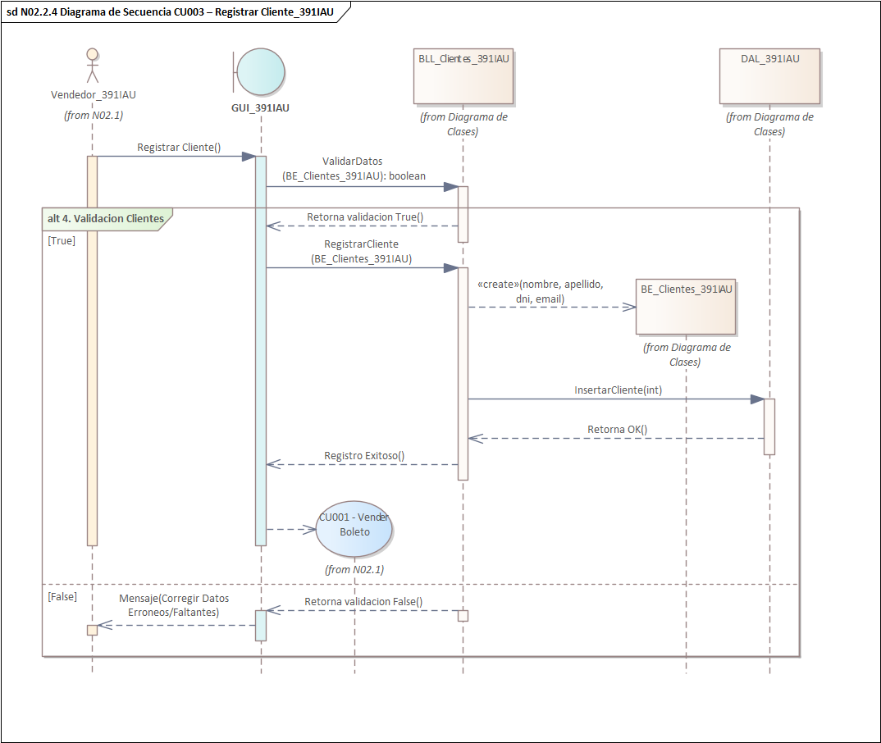

### **N02.3.4. Modelo de clases CU004 – CobrarBoleto_391IAU**

### **N02.4.4. Modelo DER CU004 – CobrarBoleto_391IAU**

### **N02.5.4. GUI CU004 – CobrarBoleto_391IAU**

COMPLETAR